Bài tập 4 - Viết chương trình server xử lý đồng thời

Sinh viên: Trần Tuấn Minh
MSV: 15021754

Chương trình là phần mở rộng của Bài Tập Lớn, xem thêm mô tả của Bài Tập Lớn.
Giao thức sử dụng
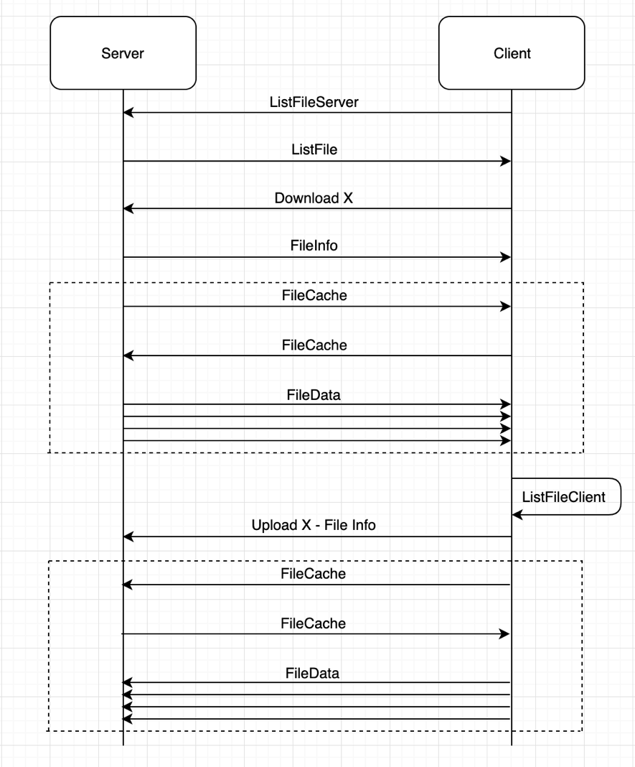
Client đồng thời nhận lệnh từ bàn phím và nhận lệnh từ socket (I/O multiplexing).
Với lệnh từ bàn phím, có 5 lệnh:
- List File Server: Client gửi yêu cầu cho Server, Server trả về danh sách file có trong mục SharedFolder
- List File Client: Client tự in ra danh sách file tỏng mục SharedFolder của mình
- Download X: Client gửi lệnh download cho Server, theo mô tả giao thức
- Upload X: Client gửi lệnh upload cho Server, theo mô tả giao thức
- Logout: Thoát chương trình

Demo:
- Đầu tiên, Server chưa có file nào
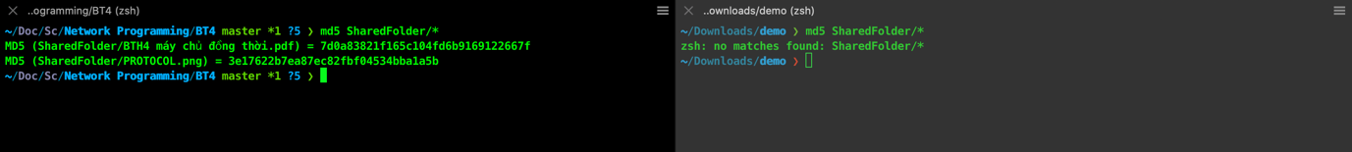
- Chạy câu lệnh in danh sách file
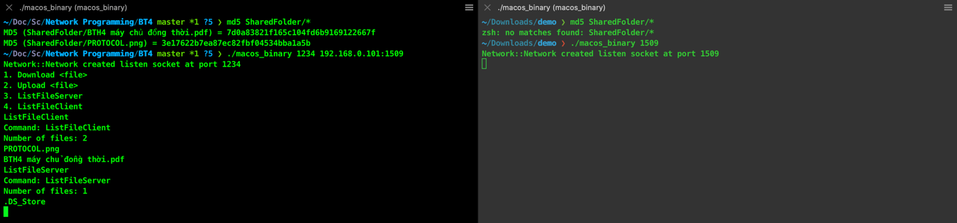
- Thử download và upload
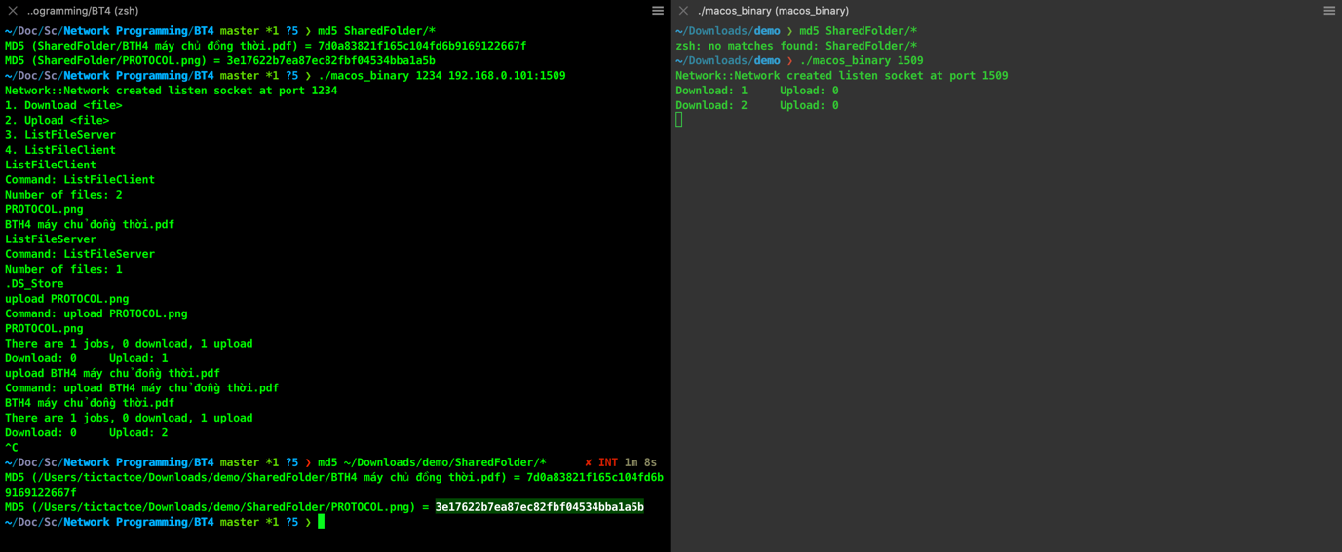
- Checksum đã đúng. Thử tắt chương trình và bật client mới
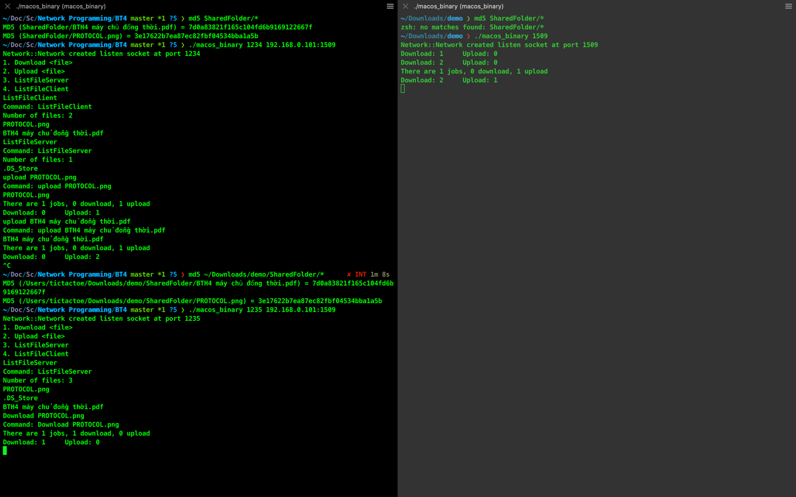
- Server đã thực hiện log số lượng file Download và Upload tương ứng

